Séance 10 : Le jeu du portrait chinois : Pierrot et Arlequin dans le conte Pierrot ou les secrets de la nuit de Michel Tournier

S’ils étaient :
 | Arlequin serait… | et Pierrot …
-Un astre :
-Une saison :
-Un moment de la journée :
-Un oiseau :
-Un mode d’expression :
-Un art plastique :
-Un art des mots :
-Une façon d’aimer :

Jeu proposé dans Quand se rencontrent littérature et arts plastiques, de Marie-Sylvie Claude et Geneviève Di Rosa, Scérén, CRDP de Créteil, 2006.

Séance 10 : Le jeu du portrait chinois : Pierrot et Arlequin dans le conte Pierrot ou les secrets de la nuit de Michel Tournier

S’ils étaient :
 | Arlequin serait… | et Pierrot …
-Un astre :
-Une saison :
-Un moment de la journée :
-Un oiseau :
-Un mode d’expression :
-Un art plastique :
-Un art des mots :
-Une façon d’aimer :

Jeu proposé dans Quand se rencontrent littérature et arts plastiques, de Marie-Sylvie Claude et Geneviève Di Rosa, Scérén, CRDP de Créteil, 2006.
Séance 11: les représentations de Pierrot et d'Arlequin dans les arts et dans la littérature: des personnages de théâtre aux personnages du conte Pierrot ou les secrets de la nuit de Tournier

A-Watteau et Verlaine
1-Le tableau |  | 2-Le poème
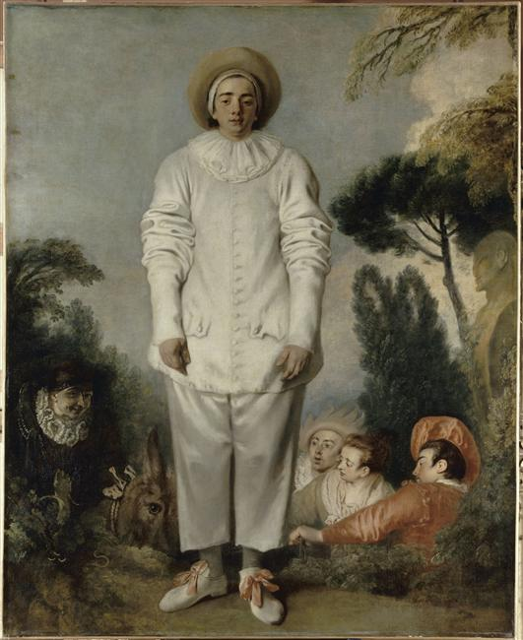  Jean-Antoine WATTEAU (1684-1721)  Pierrot, dit autrefois Gilles, huile sur toile, 1.840 m x 1.490 m  Paris, musée du Louvre.  Crédit photographique : (C) RMN / Jean-Gilles Berizzi |  | Gaspar Hauser chante :  Je suis venu, calme orphelin  Riche de mes seuls yeux tranquilles,  Vers les hommes des grandes villes :  Ils ne m'ont pas trouvé malin.  A vingt ans un trouble nouveau,  Sous le nom d'amoureuses flammes,  M'a fait trouver belles les femmes :  Elles ne m'ont pas trouvé beau.  Bien que sans patrie et sans roi  Et très brave ne l'étant guère,  J'ai voulu mourir à la guerre :  La mort n'a pas voulu de moi.  Suis-je né trop tôt ou trop tard ?  Qu'est-ce que je fais en ce monde ?  Ô vous tous, ma peine est profonde:  Priez pour le pauvre Gaspard.  Paul Verlaine
1-Le tableau  1.Combien de personnages sont représentés sur ce tableau ?  2.Qui est le personnage représenté au premier plan ? Qu’est-ce qui vous permet de répondre ?  3.Qu’exprime le visage de ce personnage ?  4.Que pouvez-vous dire de son costume ? et de sa posture ?  5.Comment les autres personnages sont-ils positionnés par rapport à lui ?  6.Que semblent faire les personnages au second plan ? |  | 2-Le poème  7.Lisez le poème ci-dessus.  8.Qu’apprenons-nous de Gaspard ?  9.Quels sentiments éprouve-t-il ? Pourquoi ?  10.Rendez-vous sur le site internet: http://www.mag4.net/Verlaine/poemes/gaspar.html afin de découvrir le fait divers sur Kaspar Hauser.
3-Le conte de Tournier : Pierrot ou les secrets de la nuit in Sept contes
11.En quoi pourrait-on rapprocher le Pierrot de Watteau du Pierrot de Tournier ?

Kaspar Hauser est une énigme historique. Il a vécu jusqu'à 17 ans enfermé dans une cave, sans aucun contact avec le monde extérieur, nourri par un inconnu. Trouvé errant dans les rues de Nuremberg en 1828, en habit de paysan avec une lettre à la main destinée à un capitaine de cavalerie, il fut assasiné en 1833. Au même titre que le Masque de fer, on ne connait toujours pas son identité. Werner Herzog a réalisé en 1973 un très beau film à son sujet "Jeder fur sich und Gott gegen alle" (L'Enigme de Kaspar Hauser). Mal aimé des femmes, Verlaine se sentait très proche delui.
http://www.mag4.net/Verlaine/poemes/gaspar.html
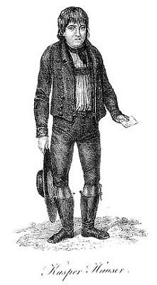

Pour la partie : B-Gillot et La Fontaine :

Voir le diaporama proposé dans Quand se rencontrent littérature et arts plastiques, de Marie-Sylvie Claude et Geneviève Di Rosa, SCérén, CRDP de Créteil, 2006.
B-Gillot et La Fontaine
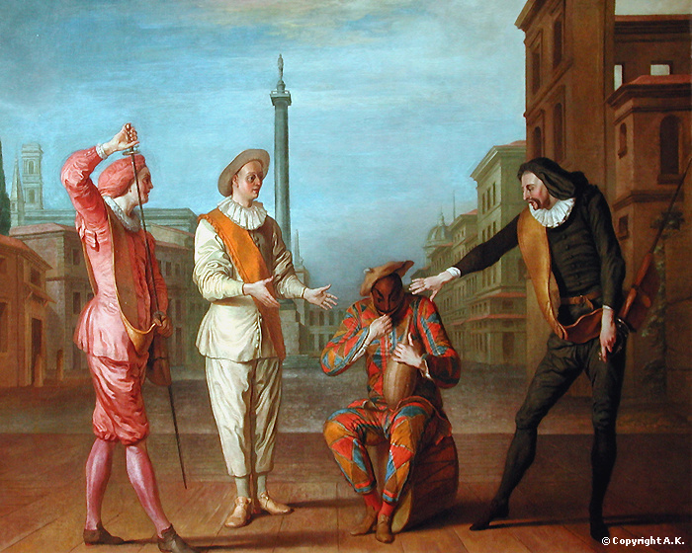 | 1-Le tableau : Claude GILLOT, Le Tombeau de Maître André, 1716.  1.Qui sont les personnages ?  2.De quels types de personnage s’agit-il ? (Où pourrait-on les rencontrer ?)  3.Où sont-ils ?  4.Que font-ils ?  5.Lisez la fable.
2-La fable: L’Huître et les Plaideurs
Un jour deux Pèlerins sur le sable rencontrent
Une Huître que le flot y venait d’apporter :
Ils l’avalent des yeux, du doigt ils se la montrent ;
À l’égard de la dent il fallut contester.
L’un se baissait déjà pour amasser la proie ;
L’autre le pousse, et dit : « Il est bon de savoir
Qui de nous en aura la joie.
Celui qui le premier a pu l’apercevoir
En sera le gobeur ; l’autre le verra faire.
– Si par là on juge l'affaire,
Reprit son compagnon, j'ai l’œil bon, Dieu merci.
– Je ne l’ai pas mauvais aussi,
Dit l’autre, et je l’ai vue avant vous, sur ma vie.
– Eh bien ! vous l’avez vue, et moi je l’ai sentie. »
Pendant tout ce bel incident,
Perrin Dandin arrive : ils le prennent pour juge.

Perrin fort gravement ouvre l’Huître, et la gruge,
Nos deux Messieurs le regardant.
Ce repas fait, il dit d’un ton de Président :
« Tenez, la cour vous donne à chacun une écaille
Sans dépens, et qu'en paix chacun chez soi s’en aille. »
Mettez ce qu’il en coûte à plaider aujourd’hui ;
Comptez ce qu'il en reste à beaucoup de familles ;
Vous verrez que Perrin tire l’argent à lui,
Et ne laisse aux plaideurs que le sac et les quilles.
Jean de La Fontaine, Fables, Livre IX, Fable 9
6.Que pouvez-vous dire de Perrin, dans la fable ? Quel genre de personne représente-t-il ?
7.Sous quels traits Perrin est-il représenté dans le tableau de Gillot ?
8. Réalisez un tableau vivant à partir du tableau de Gillot, puis jouez la scène racontée dans la fable de La Fontaine, avec vos propres mots.

Colombine

Léandre le sot,
Pierrot qui d'un saut
De puce
Franchit le buisson,
Cassandre sous son
Capuce,

Arlequin aussi,
Cet aigrefin si
Fantasque
Aux costumes fous,
Ses yeux luisants sous
Son masque,

- Do, mi, sol, mi, fa, -
Tout ce monde va,
Rit, chante
Et danse devant
Une belle enfant
Méchante

Dont les yeux pervers
Comme les yeux verts
Des chattes
Gardent ses appas
Et disent : " A bas
Les pattes! "

- Eux ils vont toujours! -
Fatidique cours
Des astres,
Oh! dis-moi vers quels
Mornes ou cruels
Désastres

L'implacable enfant,
Preste et relevant
Ses jupes,
La rose au chapeau,
Conduit son troupeau
De dupes!

Paul Verlaine, Les Fêtes galantes, 1869

